Анализ и предупреждение трудностей школьной дезадаптации у леворуких детей
Л. В. Заверткина
Правила приема детей в 1 класс предусматривают комплексный медицинский осмотр детей с определением функциональной готовности к обучению. Определение степени готовности проводится по медицинским и психофизиологическим критериям:
1. Уровень биологического развития.
2. Состояние здоровья.
3. Острая заболеваемость за предшествующий период.
4. Уровень психологической готовности.
5. Состояние речи по результатам логопедического обследования.
6. Готовность к усвоению школьной программы по результатам педагогического обследования.
Вместе с тем, дети , принятые в школу, могут испытывать трудности обучения. К числу наиболее устойчивых индивидуальных характеристик, определяющих школьные трудности, относятся: эмоциональность, мануальная и сенсорная асимметрии.
Наиболее острой проблемой является проблема леворукости, которая в плане функциональной организации мозга не всегда является просто противоположностью праворукости, скорее можно отметить иной характер функционирования мозга.
Исследователи М.Г.Князева, Бишон, Гилберг, изучающие особенности роста, развития, состояния здоровья леворуких детей, подчеркивают, что такие дети требуют особого подхода, внимания со стороны родителей и педагогов при подготовке к школе.
Согласно исследованиям М.М.Безруких [2], адаптационные реакции леворуких учащихся проходят трудно, что часто приводит к формированию риска школьной дезадаптации, школьного стресса, риска появления трудностей в процессе обучения.
Период школьной адаптации довольно продолжителен по времени - 4-6 недель, но родители "отводят" на адаптацию своих детей не больше 1-2 недель, а учителя - 2-3 недели.
В этот период для ребенка трудно все: следующие друг за другом новые уроки, значительная статическая нагрузка, незнакомые дети, что осложняется характерологическими чертами леворукого ребенка: повышенной эмоциональностью, впечатлительностью, высоким уровнем тревожности, неуверенностью в себе, трудностями осуществления зрительно-моторных координаций, нарушениями пространственного восприятия. Этот комплекс отрицательных воздействий школы осложняется нецелесообразным переучиванием, что нередко ведет к появлению ранних детских неврозов. Насильственное переучивание может стать причиной не только школьной дезадаптации, но и нарушением психического благополучия детей. Наиболее часто в практике школы встречаются проявления симптоматики астенического невроза:
нарушение сна;
нарушение аппетита;
головные боли;
страхи;
энурез;
заикание;
тики, навязчивые движения;
повышенная возбудимость, раздражительность;
вестибулярные расстройства;
различные гиперестезии (повышенная чувствительность к жаре, духоте, запахам);
двигательная расторможенность или заторможенность.
Среди леворуких детей достаточно часто распространены "школьные страхи" перед неудачами в школе, порицанием со стороны родителей, учителей, перед письменными работами; часты невротические тики, невротический энурез. Последствия таких состояний серьезно сказываются на физическом и психическом развитии ребенка.
Отказ от переучивания леворукого ребенка все же не снимает большой комплекс проблем, возникающих в процессе его обучения в школе. Скорее ставит целый ряд других, не менее важных.
Фактически самой главной проблемой школьной дезадаптации леворуких детей является трудность обучения письму (реже - письму и чтению вместе).
Результаты исследований С.Ортона показывают, что именно недостаточная специализация левого полушария, то есть выполнение им и речевых и зрительно-пространственных функций приводит к трудностям обучения. Эти трудности выражаются в специфических множественных ошибках - оптической дисграфии при письме и чтении и оптической дислексии. Учителями отмечаются у этих детей нарушения почерка: тремор (дрожание линии), неправильное начертание букв, искажение оптического и кинетического образа, пространственного расположения элементов букв, зеркальное письмо. В силу физиологической обусловленности зеркальность не только не осознается в ходе движения, но и зеркально написанный текст читается леворукими детьми без особого труда.
Недоразвитие оптико-пространственного гнозиса затрудняет ориентировку ребенка в тетради, в рабочей строке. Он путает правую, левую стороны, верх и низ, с трудом находит нужную строчку. Для того, чтобы снять проблемы обучения или их предупредить, необходима тренировка пространственно-зрительного восприятия, зрительной памяти, мелкой моторики.
В пропедевтический период подготовки к письму рекомендуем педагогам, воспитателям и родителям заниматься с детьми нижеследующими упражнениями.
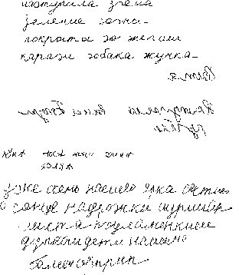
Рис.1. Образцы зеркального письма ученика с нарушением зрительной памяти и восприятия.
I. На развитие мелкой моторики обеих рук:
застегивание и расстегивание пуговиц; перекладывание мелких игрушек тремя пальцами, которые держат ручку при письме;
всасывание и высасывание воды из стакана пипеткой;
плетение из ниток закладок, ковриков;
завязывание и развязывание узелков, бантиков.
II. Гимнастика для левой руки при подготовке к письму:
1. Выпрямить кисть, плотно сжать пальцы и медленно прижимать их сначала к третьим суставам, затем к плоскости ладони.
2. Выпрямить кисть и поочередно присоединять безымянный палец к мизинцу, средний - к указательному.
3. Руку плотно положить на стол и постепенно сгибать то средний, то указательный, то большой пальцы, остальные пальцы при этом должны постепенно подниматься вверх.
4. Пальцы разомкнуть как можно шире и медленно соединять их, опуская руку вниз.
5. Сжать пальцы в кулак и вращать рукой в разных направлениях.
В начальный период обучения письму леворукому ребенку необходимо выполнять упражнения для подготовки руки к работе и ориентировки в рабочей строке.
1. Копирование фигур, моделирование из деталей - прекрасная тренировка зрительного восприятия и зрительно-моторной координаци (рис.2-3).
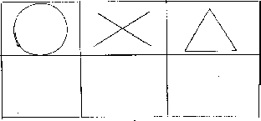
Рис. 2.
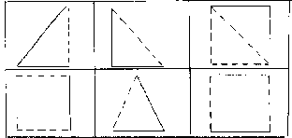
Рис. 3.
2. Упражнения на умение ориентироваться в рабочей строке (рис.4) рекомендуем выполнять детям сначала по точкам, заранее нанесенным учителем на строке, затем самостоятельно на следующей рабочей строке.
3. Развитие пространственных представлений у леворукого ребенка предполагает формирование понятий: вверху, внизу, справа, слева, в углу, спереди, сзади, понимание и правильное использование предлогов над, под, внутри, между, через и т.д.
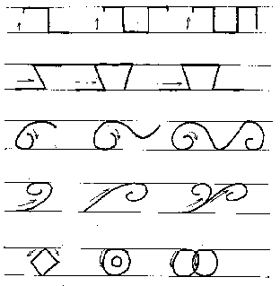
Рис. 4.
Упрочение перечисленных пространственных представлений рекомендуем начинать с ориентации в собственном теле ("Правая рука", "Левая рука", "Надень левый ботинок", "Вытяни вперед руку" и т.д.), на листе бумаги (рис.5); затем в ходе физкультурных занятий; при изготовлении аппликаций, конструировании.
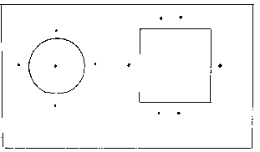
Рис. 5.
4. Полезно развивать способность планировать движение руки ребенка. Предлагаем несколько вариантов таких заданий для формирования умения вести руку:
"раскрутить" спираль вправо и влево;
нарисовать волны (рис.6-7);
соединить точки по траектории (рис.8).
При выполнении всех предложенных упражнений особое внимание следует уделить вербальному описанию движений, а также выделению количества элементов, характеру, пространственному расположению, направлению движения. Объяснение следует вести повторяя несколько раз с одновременным показом или выполнением действия самим учеником.

Рис. 6.
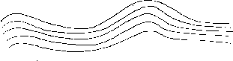
Рис. 7.
К сожалению, педагоги и родители упускают этап подготовительной кропотливой работы и предъявляют непосильные для леворукого ребенка требования.
В работе с леворукими детьми в школе и дома следует соблюдать ряд условий.
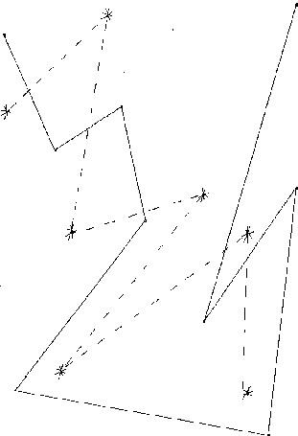
Рис. 8.
Первое из них касается рабочего места ребенка. При письме, рисовании, чтении свет должен падать с правой стороны. Рекомендуется повернуть тетрадь или лист бумаги так, чтобы верхний правый угол лежал с наклоном вправо, а верхний левый угол располагался напротив груди.
Второе условие касается отношения взрослого к леворукому ребенку как к особому ребенку. Родителям следует создать условия, при которых ребенок никогда, ни в какой форме, ни в какой ситуации не чувствовал бы негативного отношения к своей леворукости; составить рациональный режим дня с часами отдыха, прогулками; и никаких "продленок" (!).
Не следует заниматься самовольным, насильственным переучиванием в силу тех последствий, которые были обозначены в начале статьи.
При подготовке леворукого ребенка к школе для успешной его адаптации необходимо учитывать три направления работы, которые выражаются в пропедевтической, развивающей и коррекционной помощи со стороны родителей, педагогов, воспитателей, школьного психолога и логопеда. Только при такой многоуровневой и всесторонней помощи наш леворукий ребенок сможет успешно адаптироваться в школьную среду.
Список литературы
[1] Айрапетян В., Чуприков А. Как быть левшой? //Семья и школа. 1986. №11.
[2] Безруких М.М., Князева М.Г. Если ваш ребенок левша. М., 1994.
[3] Томас Й.Вейс Как помочь ребенку ? М., 1992.
[4] Забрамная С.Д. Психолого-педагогическая диагностика умственного развития детей. М., 1995.
[5] Федосова Н.А. Обучение письму леворуких детей //Начальная школа. 1987. №12.
Для подготовки данной работы были использованы материалы с сайта http://www.yspu.yar.ru

